**BÀI 2: BIỂU ĐỒ HÌNH QUẠT TRÒN**

Thời gian thực hiện:

**I. MỤC TIÊU**:

**1.Kiến thức:**Học xong bài này, HS đạt các yêu cầu sau:

- Đọc và mô tả thành thạo các dữ liệu ở dạng biểu đồ hình quạt tròn

- Biểu diễn được dữ liệu tử bảng thống kê vào biểu đồ hình quạt tròn

- Nhận ra được vấn đề hoặc quy luật đơn giản dựa trên phân tích các số liệu thu được ở dạng biểu đồ hình quạt tròn

- Giải quyết được những vấn đề đơn giản liên quan đến các số liêu thu được ở dạng biểu đồ hình quạt tròn

**2. Năng lực**

**\*Năng lực chung**

- Năng lực tự chủ và tự học trong tìm tòi khám phá

- Năng lực giao tiếp và hợp tác trong trình bày, thảo luận và làm việc nhóm

- Năng lực giải quyết vấn đề và sáng tạo trong thực hành, vận dụng.

**\*Năng lực** **riêng**: Biểu diển và đọc được số liệu trong biểu đồ hình quạt tròn

**3**. **Phẩm chất**

- Có ý thức học tập, ý thức tìm tòi, khám phá và sáng tạo, có ý thức làm việc nhóm.

- Chăm chỉ tích cực xây dựng bài, có trách nhiệm, chủ động chiếm lĩnh kiến thức theo sự hướng dẫn của GV.

- Hình thành tư duy logic, lập luận chặt chẽ, và linh hoạt trong quá trình suy nghĩ.

**II. THIẾT BỊ DẠY HỌC VÀ HỌC LIỆU**

**GV:**SGK, Tài liệu giảng dạy, giáo án PPT, Compa

**HS** : SGK, SBT, vở ghi, giấy nháp, đồ dùng học tập (bút, thước, compa...), bảng nhóm, bút viết bảng nhóm.

**III. TIẾN TRÌNH DẠY HỌC**

**1. HOẠT ĐỘNG KHỞI ĐỘNG (MỞ ĐẦU)**

**a) Mục tiêu:**

- HS ôn lại biểu đồ hình quạt học ở lớp 5

- Biết cách lựa chọn biểu đồ để biểu diễn số liệu cho phù hợp

**b) Nội dung:**HS thực hiện các yêu cầu dươi sự hướng dẫn của GV.

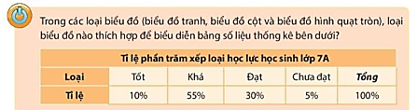

**c) Sản phẩm:**HS trả lời được câu hỏi mở đầu.

**d) Tổ chức thực hiện:**

**Bước 1: Chuyển giao nhiệm vụ:**

- GV dẫn dắt, đặt vấn đề:



**Bước 2: Thực hiện nhiệm vụ:**HS quan sát và chú ý lắng nghe, thảo luận nhóm đôi hoàn thành yêu cầu.

**Bước 3: Báo cáo, thảo luận:**GV gọi một số HS trả lời, HS khác nhận xét, bổ sung.

**Bước 4: Kết luận, nhận định:**GV đánh giá kết quả của HS, trên cơ sở đó dẫn dắt HS vào bài học mới: “Ở lớp 6 các em đã học về biểu đồ tranh, biểu đồ dạng cột và đã làm quen với biểu đồ hình quạt tròn ở lớp 5. Cho nên với số liệu đã cho ta có thể lựa chọn biểu đồ hình quạt tròn để biểu diễn”.

**2. HOẠT ĐỘNG 2. HÌNH THÀNH KIẾN THỨC MỚI**

**Hoạt động 1: Ôn tập về biểu đồ hình quạt tròn**

1. **Mục tiêu:** Giúp HS có ôn tập, thảo luận về biểu đồ hình quạt tròn, HS cần nêu được ba loại thông tin tên biểu đó, các loại đối tượng được biểu diễn và tỉ lệ phần trăm của mỗi đối tượng.

**b) Nội dung:** Hoạt động khám phá 1

**c) Sản phẩm:**HS tìm hiểu được thông tin về biểu đồ hình quạt tròn

Biểu đồ sau cho ta biết các thông tin gì?

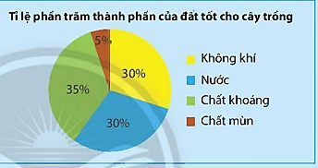

**K*iến thức:*** *Để biểu thị tỉ lệ phần trăm của từng loại số liệu so với toàn thể, ta thường sử dụng biểu đồ hình quạt tròn. Đó là biểu đồ có dạng hình tròn được chia thành các hình quạt. Tỉ số diện tích của từng hình quat so với cả hình tròn biển thị tỉ lệ phần trăm của từng số liệu tương ứng.*

**Thực hành 1**

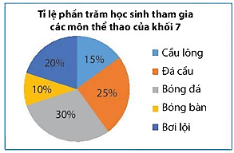

**Giải:**

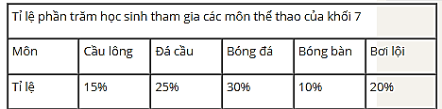

**d) Tổ chức thực hiện:**

**Bước 1: Chuyển giao nhiệm vụ:**

- GV yêu cầu HS thảo luận nhóm 4, thực hiện ***HĐKP1*** viết các số vào vở.

- HS trả lời, cả lớp nhận xét, GV đánh giá, dẫn dắt, chốt lại các ý kiến thảo luận trả lời

-Yêu cầu học sinh đọc kiến thức

-Để đọc một biểu đồ hình quạt ta làm như thế nào?

***Để đọc một biểu đồ hình quat tròn, ta thực hiện như sau:***

*- Xác định số đối tượng được biểu thị bằng cách đếm số hình quạt có trong hình tròn*

*- Đọc ghi chi của biểu đồ để biết tên các đối tương*

*-Xác định tỉ lệ phần trăm của từng đố tượng so với toàn thể bằng cách đọc số ghi trên biểu đồ.*

- GV yêu cầu đọc *Ví dụ 1*

-Yêu cầu học sinh làm  **Thực hành 1**. Dựa trên ví dụ 1

**Bước 2: Thực hiện nhiệm vụ:**

- HS theo dõi SGK, chú ý nghe, hiểu, thảo luận, trao đổi và hoàn thành các yêu cầu.

- GV: quan sát và trợ giúp HS.

**Bước 3: Báo cáo, thảo luận:**

- Hoạt động nhóm đôi: Hai bạn cùng bạn giơ tay phát biểu, trình bày miệng. Các nhóm khác chú ý nghe, nhận xét, bổ sung.

- Cá nhân: giơ tay phát biểu trình bày bảng.

**Bước 4: Kết luận, nhận định:**GV tổng quát, nhận xét quá trình hoạt động của các HS, cho HS nhắc lại cách lập bảng thống kê từ biều đồ.

**Hoạt động 2: Biểu diễn số liệu vào biểu đồ hình quạt tròn**

**a) Mục tiêu:**

Giúp học sinh khám phá cách thực hiện các phép tính để biểu diễn dữ liệu vào biểu đồ hình quạt tròn

**b) Nội dung:** Học sinh thực hiện các phép tính để biểu diễn dữ liệu vào biểu đồ hình quạt tròn

**c) Sản phẩm:**HS nắm vững kiến thức, kết quả của HS.

**HĐKP2:**

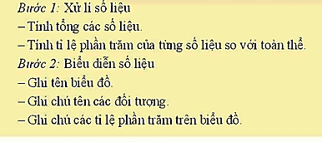

**Thực hành 2:**

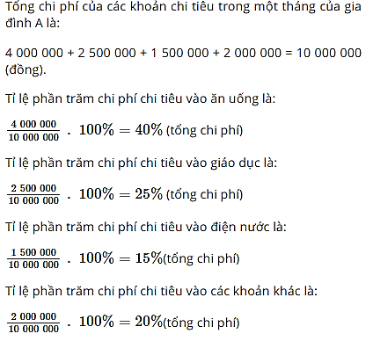

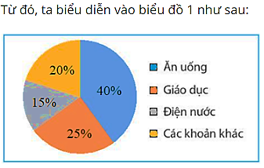

**Vận dụng 1:**

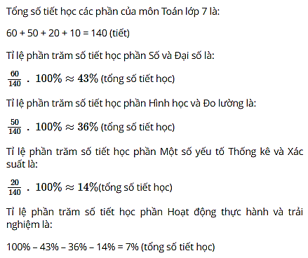

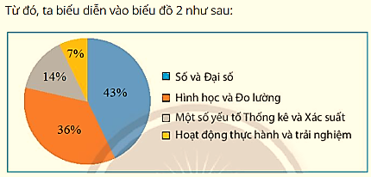

**d) Tổ chức thực hiện:**

**Bước 1: Chuyển giao nhiệm vụ:**

- GV yêu cầu HS thảo luận nhóm 3, hoàn thành HĐKP2

HS thực hiện:

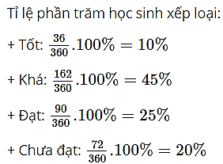

- Để biểu diễn dữ liệu ta thực hiện như thế nào?

- Yêu cầu hs đọc các bước xử lý dữ liệu.

- GV cho 1-2 HS đọc, phát biểu khung kiến thức trọng tâm.

- HS thực hành biểu diễn dữ lệu từ bảng thống kê vào biểu đồ 1 hoàn thành TH 2 .

-Yêu cầu học sinh thực hiện **Vận dụng 1**

-HS vận dụng được kiến thức vừa học vào thực tế, áp dụng kiến thức liên môn vận dụng tổng hợp các kỹ năng thông qua việc biểu diễn tỉ lệ phần trăn thời lượng các mạch toán học của lớp 7 vào biểu đồ hình quạt tròn

**Bước 2: Thực hiện nhiệm vụ:**

- HS theo dõi SGK, chú ý nghe, tiếp nhận kiến thức, hoàn thành các yêu cầu, hoạt động cặp đôi, kiểm tra chéo đáp án.

- GV: quan sát và trợ giúp HS.

**Bước 3: Báo cáo, thảo luận:**

- HS lên bảng trình bày phiếu học tập của mình

- Một số HS khác nhận xét, bổ sung cho bạn.

**Bước 4: Kết luận, nhận định**: GV tổng quát lưu ý lại kiến thức trọng tâm và yêu cầu HS ghi chép đầy đủ vào vở.

**Hoạt động 3: Phân tích dữ liệu trên biểu đồ hình quạt**

**a) Mục tiêu:** HS phân tích được dữ liệu biểu diễn trên biểu đồ hình quạt

**b) Nội dung:**HS quan sát SGK và thực hành phân tích biểu đồ

**Thực hành 3:**

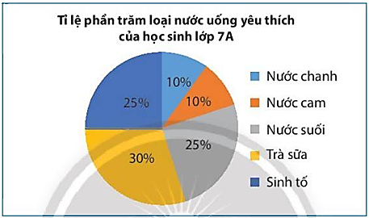

**Vận dụng 2.** Dựa theo sự phân tích biểu đồ trên, trong buổi liên hoan cuối năm, lớp 7A nên mua những loại nước uống gì? Loại nào nên mua nhiều nhất?

**c) Sản phẩm:**HS nắm vững kiến thức, kết quả của HS.

*\* Phân tích dữ liệu trên biểu đồ hình quạt* Ta chú ý các đặc điểm sau:

+ Biểu đồ biểu diễn thông tin về vấn đề gì?

+ Có bao nhiêu đối tượng được biểu diễn?

+ Đối tượng nào chiếm tỉ lệ phần trăm cao nhất?

+ Đối tượng nào chiếm tỉ lệ phần trăm thấp nhất?

+ Tương quan về tỉ lệ phần trăm giữa các đối tượng.

**Ví dụ 3. SGK**

**Thực hành 3:** Phân tích biểu đồ trên ta nhận thấy:

- Biểu đồ biểu diễn các thông tin về loại nước uống yêu thích của học sinh lớp 7A

- Có 5 loại nước uống được học sinh chọn: nước chanh, nước cam, nước suối, trà sữa, sinh tố.

- Trà sữa có tỉ lệ cao nhất.

- Nước cam và nước chanh được học sinh yêu thích tương đương nhau và có tỉ lệ thấp nhất.

**Vận dụng 2.**

- Dựa theo sự phân tích biểu đồ trên, trong buổi liên hoan cuối năm, lớp 7A nên mua những loại nước uống là: nước chanh, nước cam, nước suối, trà sữa, sinh tố.

- Trà sữa nên mua nhiều nhất.

**d) Tổ chức thực hiện:**

**Bước 1: Chuyển giao nhiệm vụ:**

- GV yêu cầu học sinh đọc các đặc điểm các bước phân tích biểu đồ và nghiên cứu ví dụ 3.

- HS trả lời, GV chốt lại cách phân tích số liệu trên một biểu đồ.

- HS trao đổi nhóm hoàn thành **Thực hành 3 và Vận dụng 2**

- HS phát biểu các ý kiến phân tích, các HS khác nghe, nhận xét; GV đánh giá mức độ hiểu bài của HS.

**Bước 2: Thực hiện nhiệm vụ:**

- HS theo dõi SGK, chú ý nghe, tiếp nhận kiến thức, hoàn thành các yêu cầu, hoạt động cặp đôi, kiểm tra chéo đáp án.

- GV: quan sát và trợ giúp HS.

**Bước 3: Báo cáo, thảo luận:**

- HS giơ tay phát biểu, lên bảng trình bày

- Một số HS khác nhận xét, bổ sung cho bạn.

**Bước 4: Kết luận, nhận định:**GV tổng quát lưu ý lại kiến thức trọng tâm và yêu cầu HS ghi chép đầy đủ vào vở.

**3. HOẠT ĐỘNG 3. LUYỆN TẬP**

**a) Mục tiêu:** Học sinh củng cố lại kiến thức thông qua một số bài tập.

**b) Nội dung:**HS dựa vào kiến thức đã học vận dụng làm BT

**Bài 1 :**

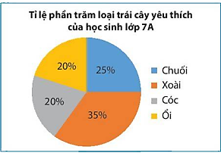

**Bài 2:**

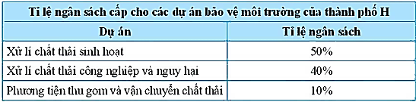

**Bài 3 :**

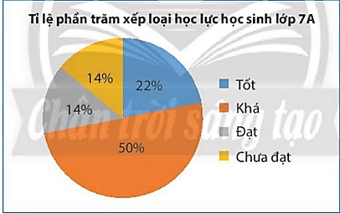

**c) Sản phẩm:**Kết quả của HS.

**Bài 1 :**

a) Biểu đồ biểu diễn các thông tin về tỉ lê phần trăm loại trái cây yêu thích của lớp 7A.

b) Có 4 đối tượng được biểu diễn: chuối; xoài; cóc; ổi.

c) Tỉ lệ phần trăm của mỗi đối tượng so với toàn thể là:

+ Chuối: 25%

+ Xoài : 35%

+ Cóc: 20%

+ Ổi: 20%

**Bài 2:**

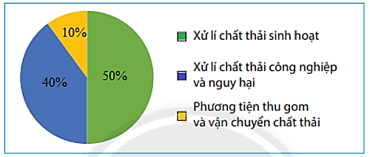

**Bài 3 :**

+ Biểu đồ biểu diễn tỉ lệ phần trăm loại nước uống yêu thích của học sinh lớp 7A.

+ Có 5 loại nước uống: nước chanh; nước xam; nước suối; trà sữa; sinh tố.

+ Loại nước được yêu thích nhất là trà sữa (30%)

+ Loại nước ít được yêu thích nhất là nước chanh và nước cam (mỗi loại chiếm 10%)

+ Nước suối và sinh tố được yêu thích tương đương nhau

**d) Tổ chức thực hiện:**

***Nhiệm vụ 1 : Hoàn thành BT1***

- GV tổ chức cho HS hoàn thành cá nhân **BT1**(SGK – tr100)**,**sau đó trao đổi, kiểm tra chéo đáp án.

- GV mời đại diện 2-3 HS trình bày miệng. Các HS khác chú ý nhận xét về các câu trả lời và hoàn thành vở.

- GV sửa bài, lưu ý HS những lỗi sai.

***Nhiệm vụ 2 : Hoàn thành BT2***

- GV yêu cầu HS đọc đề và hoàn thành **BT2** vào phiếu học tập, sau đó hoạt động cặp đôi kiểm tra chéo đáp án.

- GV mời 2 HS trình bày kết quả biểu diễn của mình

- Các HS dưới lớp hoàn thành vở và chú ý nhận xét bài các bạn trên bảng.

- GV nhận xét và chốt lại.

***Nhiệm vụ 3 : Hoàn thành BT3***

- GV yêu cầu HS đọc đề và hoàn thành **BT3** .

- GV mời 2 HS trình bày cách phân tích biểu đồ của mình. Các HS hoàn thành vở và chú ý nhận xét bài các bạn trên bảng.

1. **HOẠT ĐỘNG VẬN DỤNG**

**a) Mục tiêu:**  Học sinh thực hiện làm bài tập vận dụng để nắm vững kiến thức. HS thấy sự gần gũi toán học trong cuộc sống.

**b) Nội dung:**HS làm bài tập 4/106 SBT.

**c) Sản phẩm:**Kết quả của HS.

**d) Tổ chức thực hiện:**

- GV yêu cầu HS hoạt động nhóm hoàn thành bài tập **4/SBT**

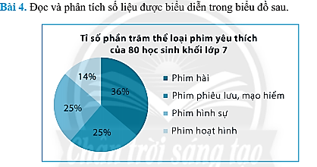

**Giải**

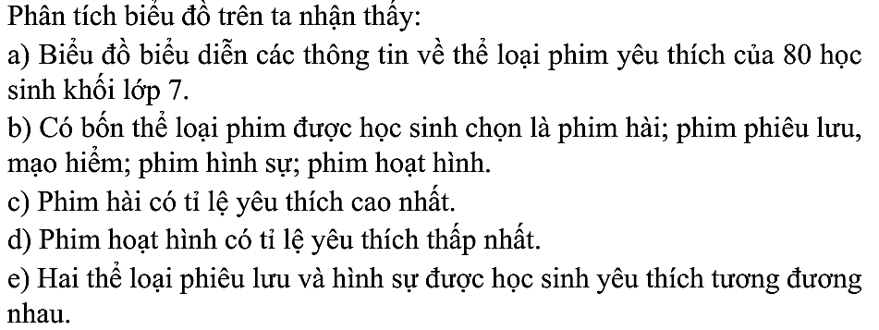

**\* HƯỚNG DẪN VỀ NHÀ**

- Ghi nhớ kiến thức trong bài.

- Hoàn thành các bài tập 2, 3 (SBT trang 105

- Chuẩn bị bài mới “ **Bài 3. Biểu đồ đoạn thẳng**”.